Paysages urbains
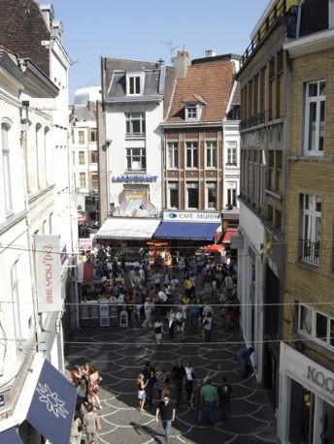
Doc 1 : centre ville de Lille.
Question :
D’après toi, quel type d’activités trouve-t-on dans ce centre ville ?

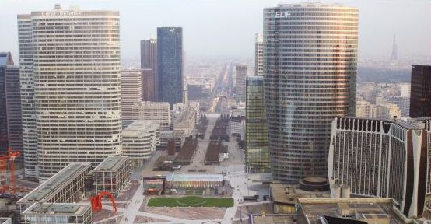
Doc 2 : le centre des affaires de La Défense.
Question :
Quelle est l’activité principale de ce quartier ?

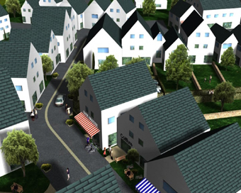
Doc 3 : banlieue pavillonnaire.
Questions :
- Quel type d’habitat observes-tu sur cette photographie ?

- Comment sont disposées les habitations ?

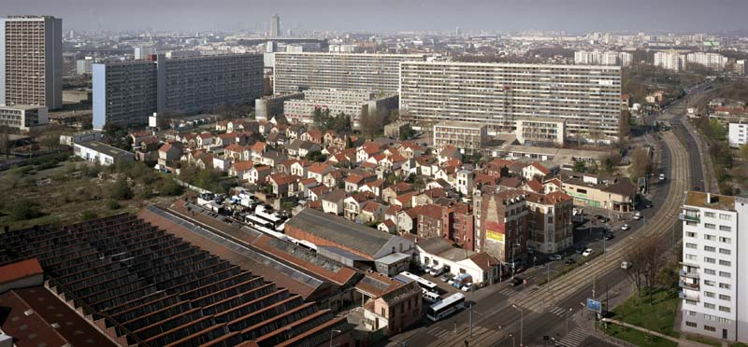
Doc 4 : banlieue parisienne.
Question :
Décris les différents types d’habitations :

